Приложение:
1. Включете кабела в жака за слушалките.
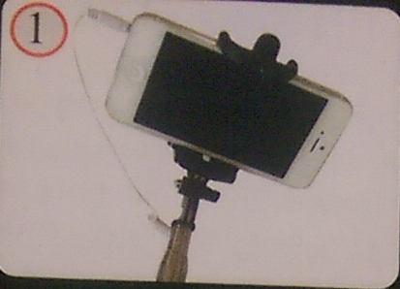
2. Включете камерата --- бутон настройки --- бутон Volume --- бутон Zoom
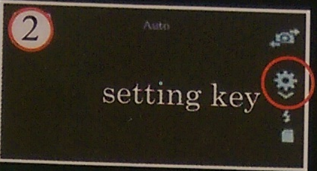
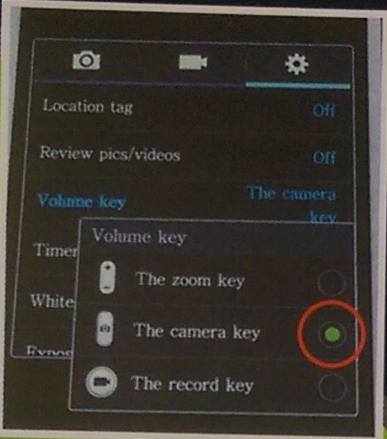
3. Натиснете бутона PRESS за снимане.
